

หน่วยการเรียนรู้ที่ ๑๘ สระ เ - อ


เวลา ๔ ชั่วโมง

แผนผังการเรียนรู้แบบบูรณาการ


สังคมศึกษา ศาสนา และวัฒนธรรม

 การเดินทางทางเรือ

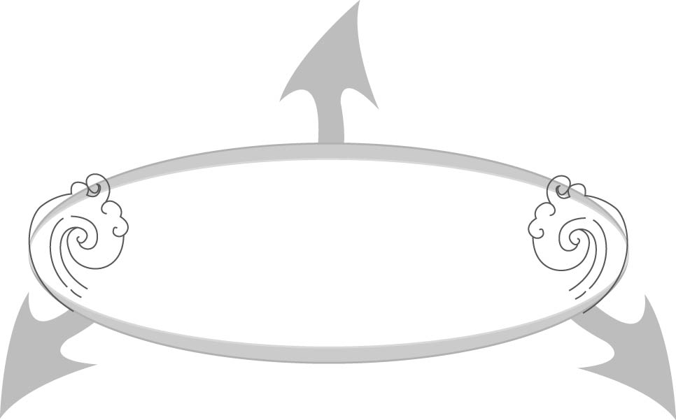

สระ เ - อ

สุขศึกษาและพลศึกษา
ศิลปะ : ดนตรี - นาฏศิลป์

 วิธีปฏิบัติในการเดินทาง
ทางเรือให้ปลอดภัย
 การร้องเพลง


ตัวชี้วัด


 อ่านออกเสียงคำ คำคล้องจอง และข้อความสั้น ๆ (ท ๑.๑ ป. ๑/๑)
 บอกความหมายของคำและข้อความที่อ่าน (ท ๑.๑ ป. ๑/๒)
 คัดลายมือตัวบรรจงเต็มบรรทัด (ท ๒.๑ ป. ๑/๑)
 เขียนสื่อสารด้วยคำและประโยคง่าย ๆ (ท ๒.๑ ป. ๑/๒)
 ตอบคำถามและเล่าเรื่องที่ฟังและดูทั้งที่เป็นความรู้และความบันเทิง (ท ๓.๑ ป. ๑/๒)
 เขียนสะกดคำและบอกความหมายของคำ (ท ๔.๑ ป. ๑/๒)


แผนการจัดการเรียนรู้ที่ ๑
เรื่อง การอ่านออกเสียงคำที่ประสมด้วยสระ เ - อ

ชั้นประถมศึกษาปีที่ ๑ เวลา ๑ ชั่วโมง
หน่วยการเรียนรู้ที่ ๑๘ สระ เ - อ

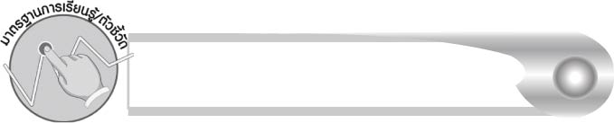
มาตรฐานการเรียนรู้/ตัวชี้วัด

มาตรฐานการเรียนรู้
มาตรฐาน ท ๑.๑ ใช้กระบวนการอ่านสร้างความรู้และความคิดเพื่อนำไปใช้ตัดสินใจ แก้ปัญหาในการดำเนินชีวิต และมีนิสัยรักการอ่าน
ตัวชี้วัด
ท ๑.๑ ป. ๑/๑ อ่านออกเสียงคำ คำคล้องจอง และข้อความสั้น ๆ
มาตรฐานการเรียนรู้
มาตรฐาน ท ๓.๑ สามารถเลือกฟังและดูอย่างมีวิจารณญาณ และพูดแสดงความรู้ ความคิด และความรู้สึกในโอกาสต่าง ๆ อย่างมีวิจารณญาณและสร้างสรรค์
ตัวชี้วัด
ท ๓.๑ ป. ๑/๒ ตอบคำถามและเล่าเรื่องที่ฟังและดูทั้งที่เป็นความรู้และความบันเทิง

จุดประสงค์การเรียนรู้สู่ตัวชี้วัด

๑. บอกส่วนประกอบของคำที่ประสมด้วยสระ เ- ือ (K)
๒. อ่านออกเสียงคำที่ประสมด้วยสระ เ- ือ (P)
๓. ตอบคำถามและเล่าเรื่องที่ฟังและดู (P)
๔. มีความตั้งใจที่จะอ่านออกเสียงให้ถูกต้อง (A)


สาระสำคัญ

สระ เ- ือ มีเสียงยาว ทำให้คำที่ประสมด้วยสระ เ - ือ ออกเสียงยาวด้วย


สาระการเรียนรู้

การอ่านออกเสียงคำที่ประสมด้วยสระ เ - ือ


สมรรถนะสำคัญของผู้เรียน

๑. ความสามารถในการสื่อสาร
- ทักษะการอ่าน
- ทักษะการเขียน
- ทักษะการฟัง การดู และการพูด
๒. ความสามารถในการคิด
- การจำแนก
- การสรุปความรู้
๓. ความสามารถในการแก้ปัญหา


คุณลักษณะอันพึงประสงค์

มีวินัย
ตัวชี้วัดที่ ๓.๑ ปฏิบัติตามข้อตกลง กฎเกณฑ์ ระเบียบ ข้อบังคับของครอบครัว
โรงเรียน และสังคม
ใฝ่เรียนรู้
ตัวชี้วัดที่ ๔.๑ ตั้งใจ เพียรพยายามในการเรียนและเข้าร่วมกิจกรรมการเรียนรู้
มุ่งมั่นในการทำงาน
ตัวชี้วัดที่ ๖.๑ ตั้งใจและรับผิดชอบในการปฏิบัติหน้าที่การงาน
ตัวชี้วัดที่ ๖.๒ ทำงานด้วยความเพียรพยายามและอดทนเพื่อให้งานสำเร็จ
ตามเป้าหมาย
รักความเป็นไทย
ตัวชี้วัดที่ ๗.๒ เห็นคุณค่าและใช้ภาษาไทยในการสื่อสารได้อย่างถูกต้อง
เหมาะสม

ชิ้นงานหรือภาระงาน (หลักฐาน ร่องรอยแสดงความรู้)

กิจกรรมการอ่านออกเสียงคำที่ประสมด้วยสระ เ - ือ

คำถามท้าทาย

คำที่ประสมด้วยสระเสียงยาวต้องออกเสียงยาวแค่ไหน


การจัดกิจกรรมการเรียนรู้

๑. ให้นักเรียนฟังนิทานเรื่อง พ่อค้าเกลือกับโคต่าง เพื่อจับใจความ แล้วร่วมกันสนทนาเกี่ยวกับ
เนื้อเรื่อง

พ่อค้าจูงโคบรรทุกเกลือไปขาย ขณะเดินผ่านลำธาร โคพลัดตกลงไปในแอ่งน้ำ
พ่อค้าต้องใช้เวลานานกว่าจะช่วยโคขึ้นมาได้ เกลือก็ละลายหมด ทำให้โครู้สึกสบาย
ไม่ต้องแบกของหนัก ต่อมาทุกครั้งที่โคแบกเกลือผ่านแอ่งน้ำ มันจะแกล้งลงนอนแช่น้ำ
ปล่อยให้เกลือละลาย พ่อค้ารู้ว่าโคแกล้ง ครั้งต่อมาจึงให้โคบรรทุกนุ่น เมื่อถึงแอ่งน้ำโคแกล้งนอนแช่น้ำ ไม่ช้านุ่นเปียกน้ำเริ่มมีน้ำหนักมากขึ้น โคต้องทำงานหนัก ตั้งแต่นั้นมามันไม่กล้านอนแช่น้ำอีกเลย
(โคต่าง คือ วัวที่ใช้บรรทุกสิ่งของซึ่งใส่ภาชนะห้อยลงมาทั้ง ๒ ข้าง มีคานพาดบนหลัง)

๒. ครูเขียนคำที่ประสมด้วยสระ เ -  อ จากเรื่อง พ่อค้าเกลือกับโคต่าง บนกระดาน ให้นักเรียนสังเกตและอ่านออกเสียงคำตามครู
๓. ให้นักเรียนสังเกตการออกเสียงของคำ แล้วพิจารณาว่าสระ เ - ือ มีเสียงสั้นหรือเสียงยาว
๔. ให้นักเรียนออกเสียง เอือ ตามครู แล้วฝึกออกเสียงด้วยตนเอง จากนั้นลองลากเสียง เอือ ยาว ๆ จะพบว่าสระ เ - ือ เป็นสระที่เสียงยาว
๕. ให้นักเรียนฝึกอ่านสะกดคำที่ประสมด้วยสระ เ - ือ ตามครูจากบัตรคำต่อไปนี้ เจือ เชื้อ เผือก เกลือ เหยื่อ เหลือง
๖. ให้นักเรียนเล่นเกม ปิงปองเลือกคู่ โดยให้อาสาสมัครออกมาจับลูกปิงปองครั้งละ ๒ คน จับลูกปิงปองคนละ ๑ ลูก ได้เลขที่ใด นักเรียนที่มีเลขที่นั้นทั้ง ๒ คน ออกมาเลือกบัตรคำ ๑ ใบ ที่ครูติดไว้บนกระดาน โดยพลิกคำไว้ด้านหลัง แล้วอ่านออกเสียงคำพร้อมกัน ทุกคนร่วมกันตรวจสอบความถูกต้อง
ตัวอย่างบัตรคำที่ครูเตรียมไว้
เนื้อ เบื่อ เผื่อ เมื่อ เรือ
เสือ เสื่อ เหนือ เหลือ เหงื่อ
เพื่อน เรื่อง เลือก เดือด เดือน
เหมือน เปลือง เครื่อง เหลือง เกลื่อน

๗. ให้นักเรียนอ่านออกเสียงคำที่ประสมด้วยสระ เ - ือ ในชีวิตประจำวันตามครู ๑ รอบ แล้วฝึก
อ่านออกเสียงด้วยตนเอง (ให้ครูประเมินผลตัวชี้วัดโดยใช้เกณฑ์การประเมินผลตามสภาพจริง (Rubrics) เรื่อง การอ่านออกเสียงคำที่ประสมด้วยสระ เ- ือ)
๘. ให้นักเรียนและครูร่วมกันสรุปความรู้ ดังนี้
๏ สระ เ - ือ มีเสียงยาว ทำให้คำที่ประสมด้วยสระ เ - ือ ออกเสียงยาวด้วย
๙. ให้นักเรียนร่วมกันแสดงความคิดเห็น โดยครูใช้คำถามท้าทาย ดังนี้
๏ คำที่ประสมด้วยสระเสียงยาวต้องออกเสียงยาวแค่ไหน

การจัดบรรยากาศเชิงบวก

ให้นักเรียนร่วมกันฝึกอ่านออกเสียง และร่วมกันตรวจสอบความถูกต้องส่งเสริมการพัฒนาตนเองและความกล้าแสดงออก


สื่อการเรียนรู้

๑. นิทานเรื่อง พ่อค้าเกลือกับโคต่าง
๒. ของจริง
๓. บัตรคำ
๔. ลูกปิงปองที่เขียนเลขที่ไว้และกล่อง

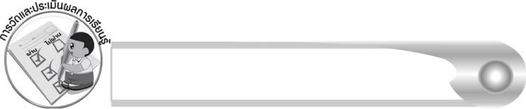
การวัดและประเมินผลการเรียนรู้

๑. วิธีการวัดและประเมินผล
สังเกตพฤติกรรมของนักเรียนในการเข้าร่วมกิจกรรม
๒. เครื่องมือ
แบบสังเกตพฤติกรรมการเข้าร่วมกิจกรรม
๓. เกณฑ์การประเมิน
การประเมินพฤติกรรมการเข้าร่วมกิจกรรม
ผ่านตั้งแต่ ๒ รายการ ถือว่า ผ่าน
ผ่าน ๑ รายการ ถือว่า ไม่ผ่าน

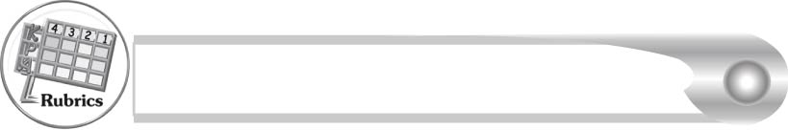
การประเมินผลตามสภาพจริง (Rubrics)

การประเมินกิจกรรมการอ่านออกเสียง ให้ผู้สอนพิจารณาจากเกณฑ์การประเมินผลตาม
สภาพจริง (Rubrics) เรื่อง การอ่านออกเสียงคำที่ประสมด้วยสระ เ - อ
ระดับคะแนน  เกณฑ์การประเมิน | ๔ | ๓ | ๒ | ๑
การอ่านออกเสียงคำที่ประสมด้วยสระ เ - ือ | อ่านออกเสียงคำที่ประสมด้วย  สระ เ - อ ทุกคำ  ได้ถูกต้องคล่องแคล่วและสามารถอ่านนำ  ผู้อื่นได้ | อ่านออกเสียงคำที่ประสมด้วย  สระ เ - อ ได้ถูกต้อง  เกือบทุกคำและสามารถแก้ไข  คำที่อ่านผิด  ได้ด้วยตนเอง | อ่านออกเสียงคำที่ประสมด้วย  สระ เ - อ ได้ถูกต้อง เป็นส่วนใหญ่ และเมื่อมีผู้แนะนำคำที่อ่านผิด ก็สามารถแก้ไขตามได้ | อ่านออกเสียงคำที่ประสมด้วย  สระ เ - อ ได้ถูกต้องบางคำ นอกนั้นต้องมี  ผู้อ่านนำจึงสามารถอ่านตามได้

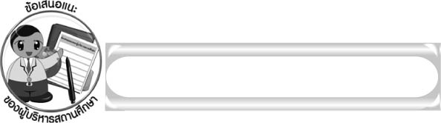
ข้อเสนอแนะของผู้บริหารสถานศึกษา

______________________________________________________________________________
______________________________________________________________________________
______________________________________________________________________________
______________________________________________________________________________
______________________________________________________________________________
______________________________________________________________________________
______________________________________________________________________________
______________________________________________________________________________
______________________________________________________________________________
______________________________________________________________________________
______________________________________________________________________________
______________________________________________________________________________
______________________________________________________________________________
______________________________________________________________________________
______________________________________________________________________________
______________________________________________________________________________
______________________________________________________________________________
______________________________________________________________________________
______________________________________________________________________________
______________________________________________________________________________
______________________________________________________________________________
______________________________________________________________________________
______________________________________________________________________________
______________________________________________________________________________

ลงชื่อ_________________________ (ผู้บริหารสถานศึกษา)
(_________________________)
________/________/_______

บันทึกหลังการสอน

ผลการจัดการเรียนการสอน

______________________________________________________________________________
______________________________________________________________________________
______________________________________________________________________________
______________________________________________________________________________
______________________________________________________________________________
______________________________________________________________________________

ปัญหา/อุปสรรค

______________________________________________________________________________
______________________________________________________________________________
______________________________________________________________________________
______________________________________________________________________________
______________________________________________________________________________
______________________________________________________________________________

แนวทางแก้ไข

______________________________________________________________________________
______________________________________________________________________________
______________________________________________________________________________
______________________________________________________________________________
______________________________________________________________________________
______________________________________________________________________________

ลงชื่อ____________________________ (ผู้บันทึก)
(_________________________)
________/________/_______

